COMUNICADO DE PRENSA
Final de temporada del campeonato mundial de Fórmula E en Nueva York
Würth Elektronik, socio tecnológico, felicita a Audi Sport ABT Schaeffler por su puesto de subcampeón mundial en la clasificación por equipos.
Waldenburg (Alemania), 18 de julio de 2019 – Al cruzar la línea de meta en Nueva York finalizó la quinta temporada de Fórmula E. El equipo Audi Sport ABT Schaeffler obtuvo el 2.º puesto en la clasificación por equipos. Würth Elektronik también celebra este éxito, la empresa es, desde la primera temporada, socio tecnológico del equipo, al que apoya en el desarrollo de los bólidos.
La quinta temporada de la Fórmula E, ha sido una auténtica montaña rusa hasta el último momento, los pilotos del equipo Audi Sport ABT Schaeffler, Daniel Abt y Lucas di Grassi, vivieron tantos grandes éxitos como momentos bajos. Los mejores momentos de la temporada, fueron los primeros puestos de Lucas di Grassi en Berlín y la Ciudad de México, mientras que Daniel Abt se aseguró un puesto en el podio en Santiago y París. En la última cursa de la temporada, lograron mostrar de nuevo su valía, Lucas di Grassi obtuvo el 3er puesto en la clasificación de pilotos, mientras que Daniel Abt alcanzó el 7.º puesto. Oliver Konz, consejero delegado de Würth Elektronik eiSos, felicitó a los pilotos: «Esta temporada ha sido la más emocionante de la historia y nos ha dado tanto momentos bajos como lágrimas de alegría. El rendimiento de nuestros pilotos y de todo el equipo ha sido notable en cada carrera y me ha impresionado en cada ocasión. Estamos orgullosos, desde hace ya cinco años, de poder acompañar a Audi Sport ABT Schaeffler, en su lucha por el título y estamos deseando que llegue la sexta temporada con nuevos desafíos, nuevos destinos y novedades en técnica y tecnología».
Envision Virgin Racing, el primer equipo cliente en la historia de la Fórmula E, ha completado su primera temporada con éxito en el Audi e-tron FE05, logrando el 3er puesto en la clasificación por equipos.
Intensificación de la alianza tecnológica
Alexander Gerfer, consejero delegado de Würth Elektronik eiSos, está convencido de la idoneidad de la alianza tecnológica con Audi Sport ABT Schaeffler: «Es impresionante ver los enormes progresos que ha hecho la serie de carreras de Fórmula E y la evolución que ha experimentado el tema de la electromovilidad en los cinco últimos años. Estamos orgullosos de participar plenamente en el lado técnico, prestar apoyo al equipo y a los pilotos desde sus primeros pasos en 2014. También esta temporada se ha hecho patente que tomamos la decisión correcta con esta alianza tecnológica».
Würth Elektronik intensifica continuamente la colaboración técnica con Audi Sport ABT Schaeffler, se están llevando a cabo y a toda máquina, nuevos desarrollos de los bólidos: Los aspectos principales son la maximización de la eficiencia, la optimización del rendimiento y la reducción del peso. Asimismo, se han vuelto a optimizar los terminales REDCUBE, ya utilizados en la segunda temporada, especialmente, para su uso en vehículos de carreras. Además, se logran avances en las áreas de Transformador Gate Driver y convertidores DC/DC. Oliver Opitz, vicepresidente de sensores, conectividad inalámbrica y coordinador técnico de la Fórmula E, explica: «Nos gustaría poder ofrecer a nuestro socio Audi Sport ABT Schaeffler soluciones de componentes de todo tipo con solo un proveedor. A esto hay que añadir el intenso soporte técnico y el uso de nuestro equipamiento de laboratorio de alta tecnología en la sede central de Waldenburg. Juntos queremos impulsar la evolución de la electromovilidad, obtener cada vez más conocimientos especializados en esta área y ampliar nuestra red, para recopilar juntos, valiosas experiencias para que continúe el desarrollo de los conceptos de movilidad del futuro».
Los clientes de Würth Elektronik también se benefician de esto, los conocimientos obtenidos en la serie de carreras revierten en el diseño de piezas y en el desarrollo de nuestros productos.

Imágenes disponibles
Las siguientes imágenes se encuentran disponibles para impresión y descarga en: http://www.htcm.de/kk/wuerth
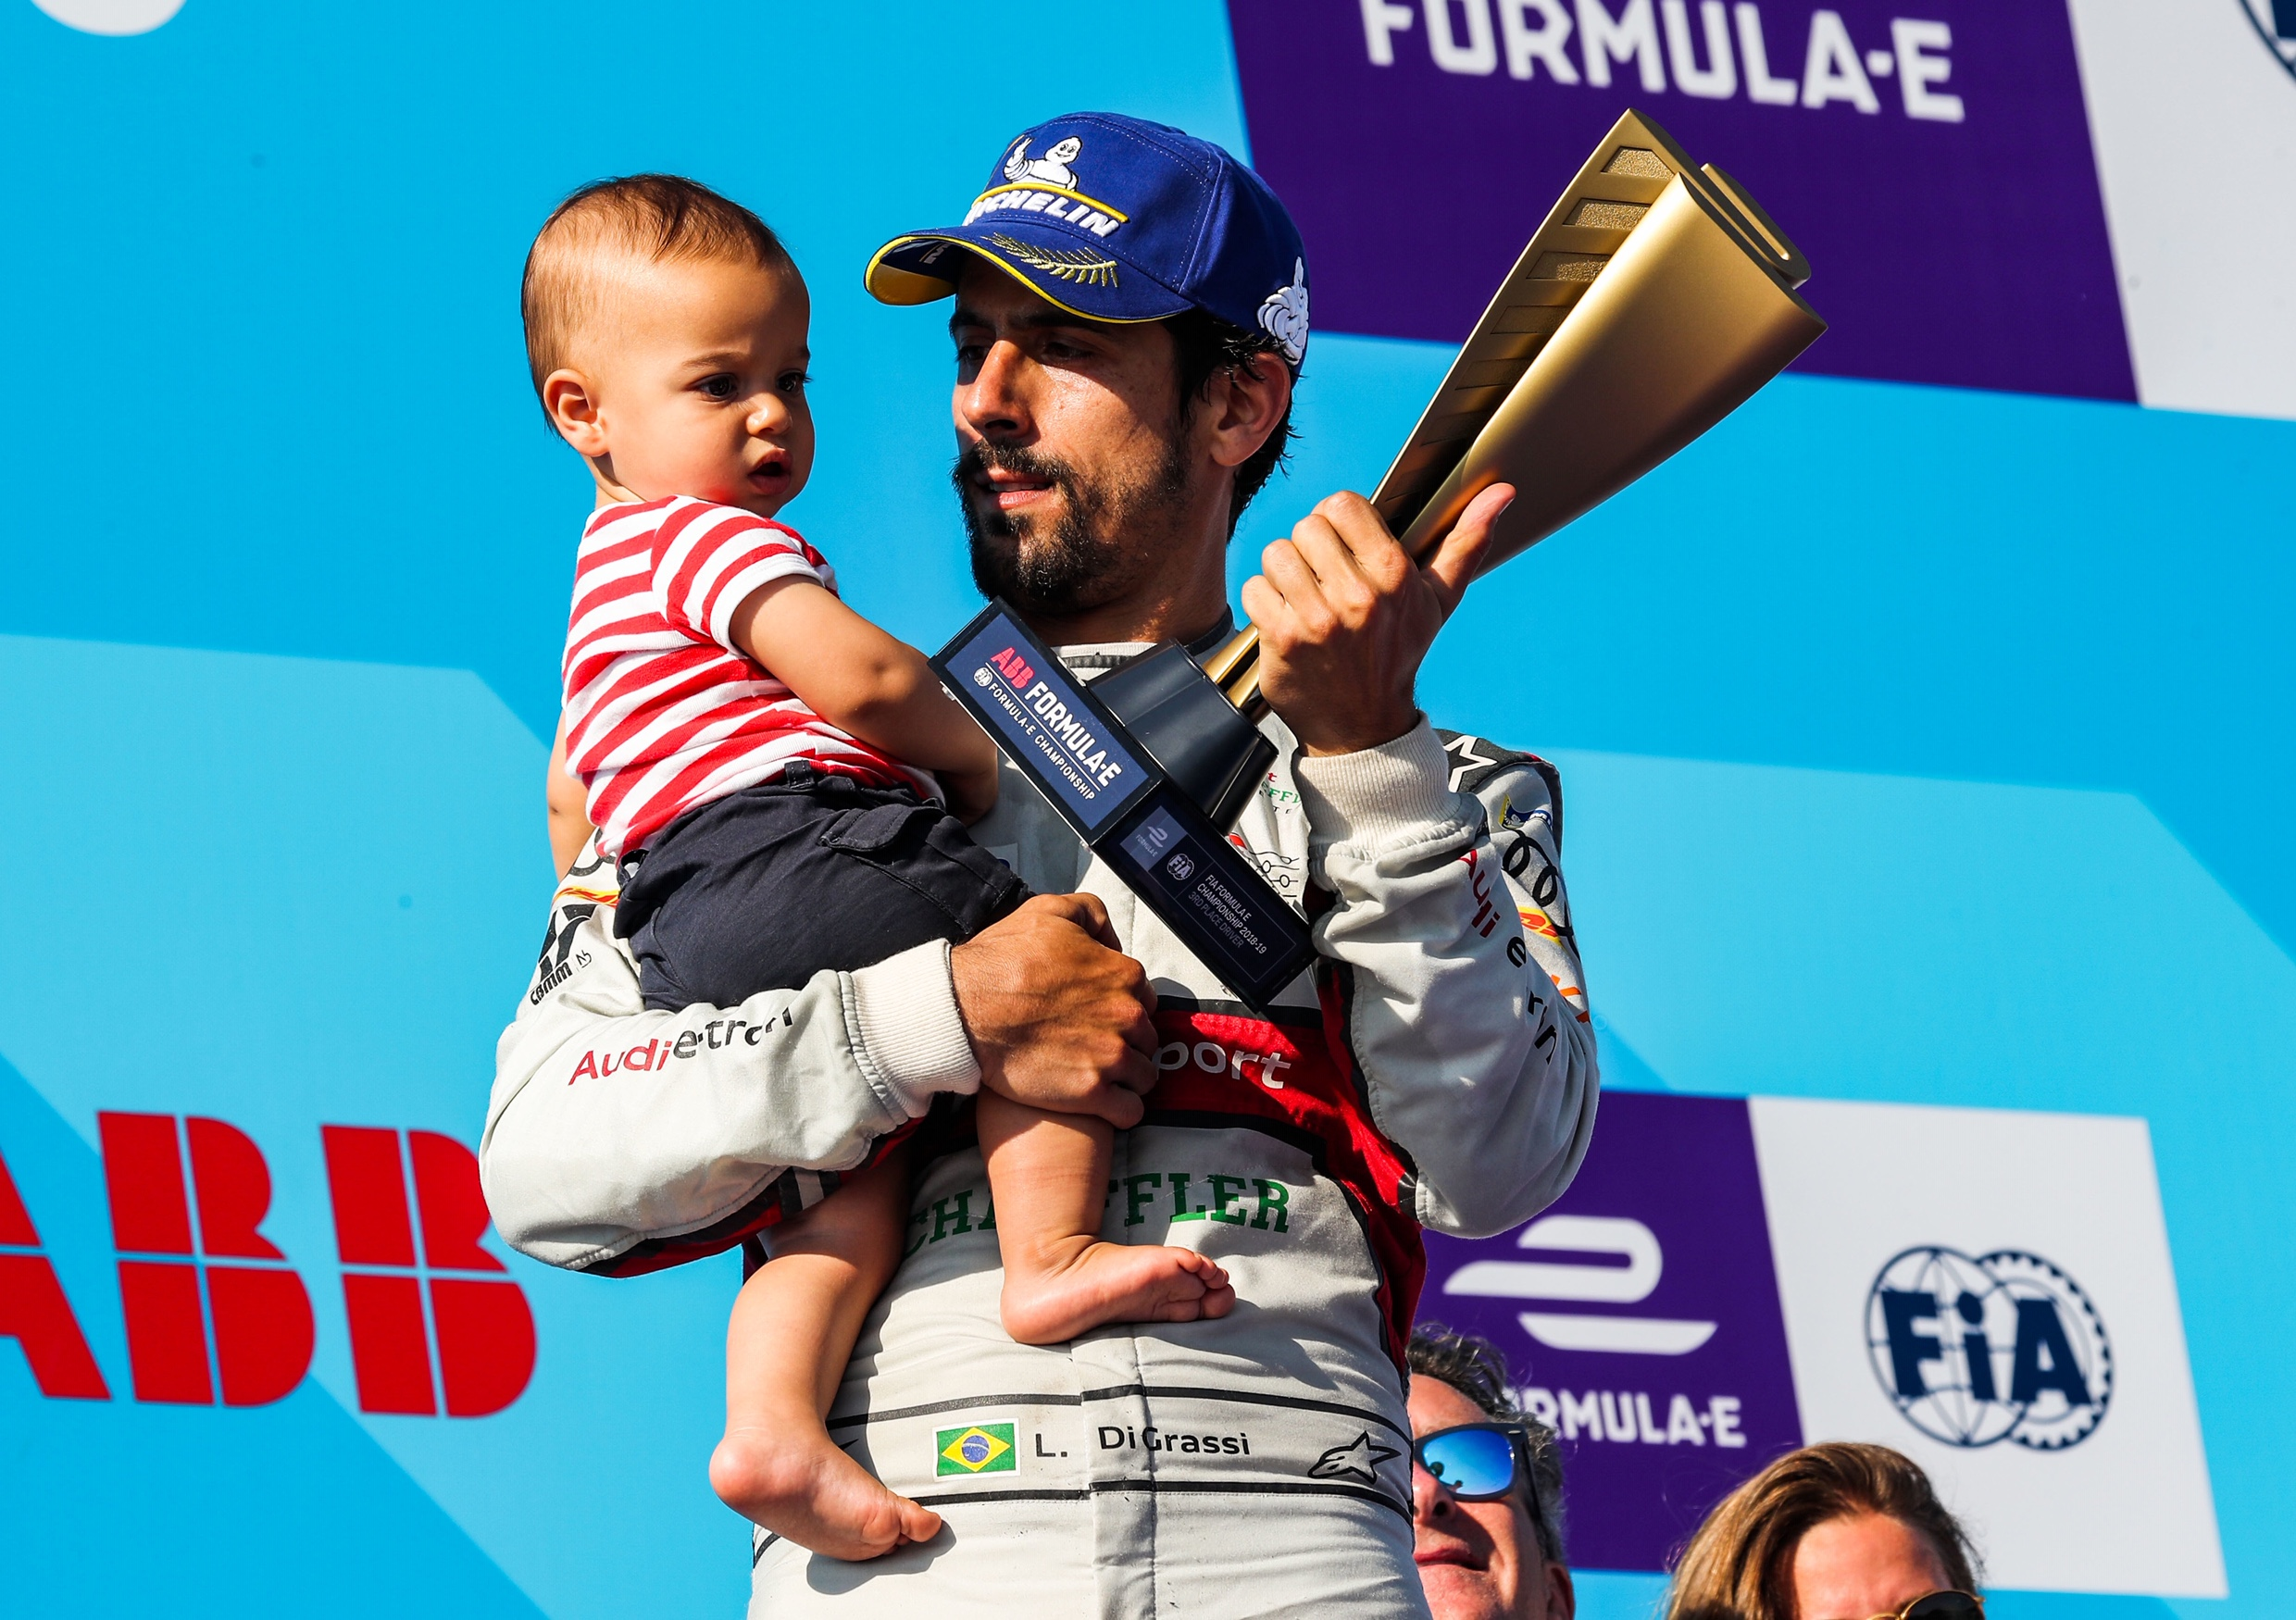  Fuente de la imagen:  Audi Motorsport Communications  Lucas di Grassi, subcampeón de la quinta temporada, con la copa y su hijo | 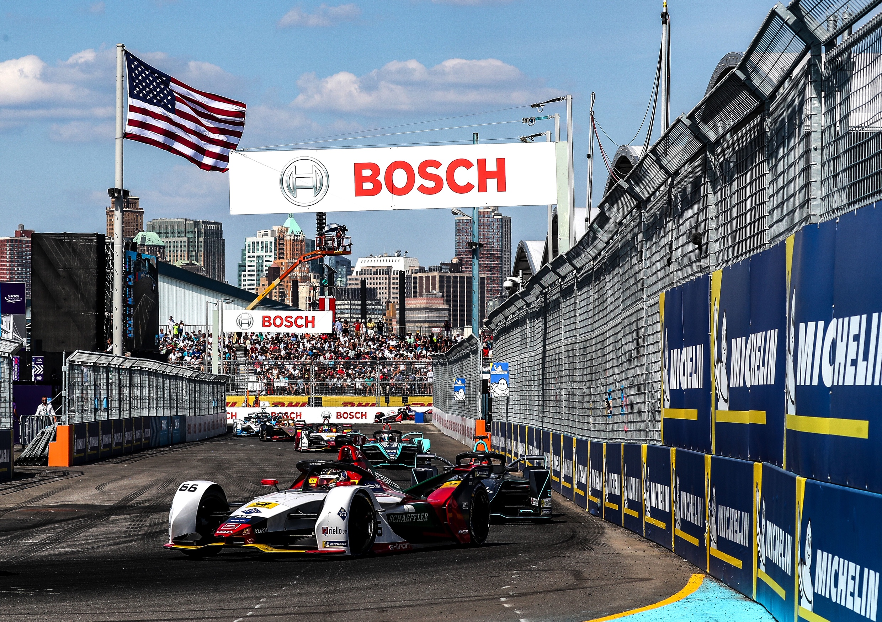  Fuente de la imagen:  Audi Motorsport Communications  Daniel Abt en el Audi e-tron FE05 en el circuito de Nueva York


Fuente de la imagen: Würth Elektronik
Ejemplo de un componente montado en el vehículo: platina con terminales REDCUBE de Würth Elektronik junto a la carcasa de la máquina eléctrica

Acerca del Grupo Würth Elektronik eiSos
El Grupo Würth Elektronik eiSos es un fabricante de componentes electrónicos y electromecánicos para la industria electrónica y facilitador tecnológico para soluciones electrónicas orientadas al futuro. Actualmente, la empresa emplea a 8300 trabajadores y generó una facturación de 848 millones de euros en 2018. Würth Elektronik eiSos es uno de los mayores fabricantes europeos de componentes pasivos y opera en 50 países. Sus plantas de producción en Europa, Asia y América del Norte suministran productos a un creciente número de clientes en todo el mundo.
La gama de productos incluye componentes de CEM, inductores, transformadores, componentes de RF, varistores, condensadores, resistencias, cuarzos, osciladores, módulos de potencia, transferencia de potencia inalámbrica, LED, sensores, conectores, elementos para fuentes de alimentación, interruptores, pulsadores, tecnología de conexión, portafusibles, así como soluciones para la transmisión inalámbrica de datos.
La orientación de servicio única de la empresa se caracteriza por la disponibilidad de todos los componentes del catálogo desde el almacén sin una cantidad mínima de pedido, muestras gratuitas y un amplio apoyo por parte del personal técnico de ventas y herramientas de selección.
Gracias a la asociación tecnológica con el equipo de fórmula E Audi Sport ABT Schaeffler y el apoyo en la competición Formula Student, la empresa muestra su fuerza innovadora en el segmento de la eMobility (www.we-speed-up-the-future.com).
Würth Elektronik eiSos forma parte del Grupo Würth, líder del mercado mundial de la tecnología de montaje y fijación.
Würth Elektronik: more than you expect!
Más información en www.we-online.com

Más información:  Würth Elektronik eiSos GmbH & Co. KG  Sarah Hurst  Max-Eyth-Strasse 1  74638 Waldenburg  Alemania  Tel.: +49 7942 945-5186  Correo electrónico:  sarah.hurst@we-online.de  www.we-online.de | Contacto para la prensa:  HighTech communications GmbH  Brigitte Basilio  Brunhamstrasse 21  80339 München  Alemania  Tel.: +49 89 500778-20  Fax: +49 89 500778-77  Correo electrónico: b.basilio@htcm.de  www.htcm.de

